薛埠镇中心幼儿园观察记录表
观察日期 | 9.15 |  | 观 察 者 |  | 张燕
幼儿姓名 | 蔡宇翰 |  | 幼儿年龄 |  | 5周岁
观察目的 | 观察孩子在活动中的臂力和耐力。
第  一  次  观  察 | 具体时间 | 8:20 | 环境 | 平衡区
第  一  次  观  察 | 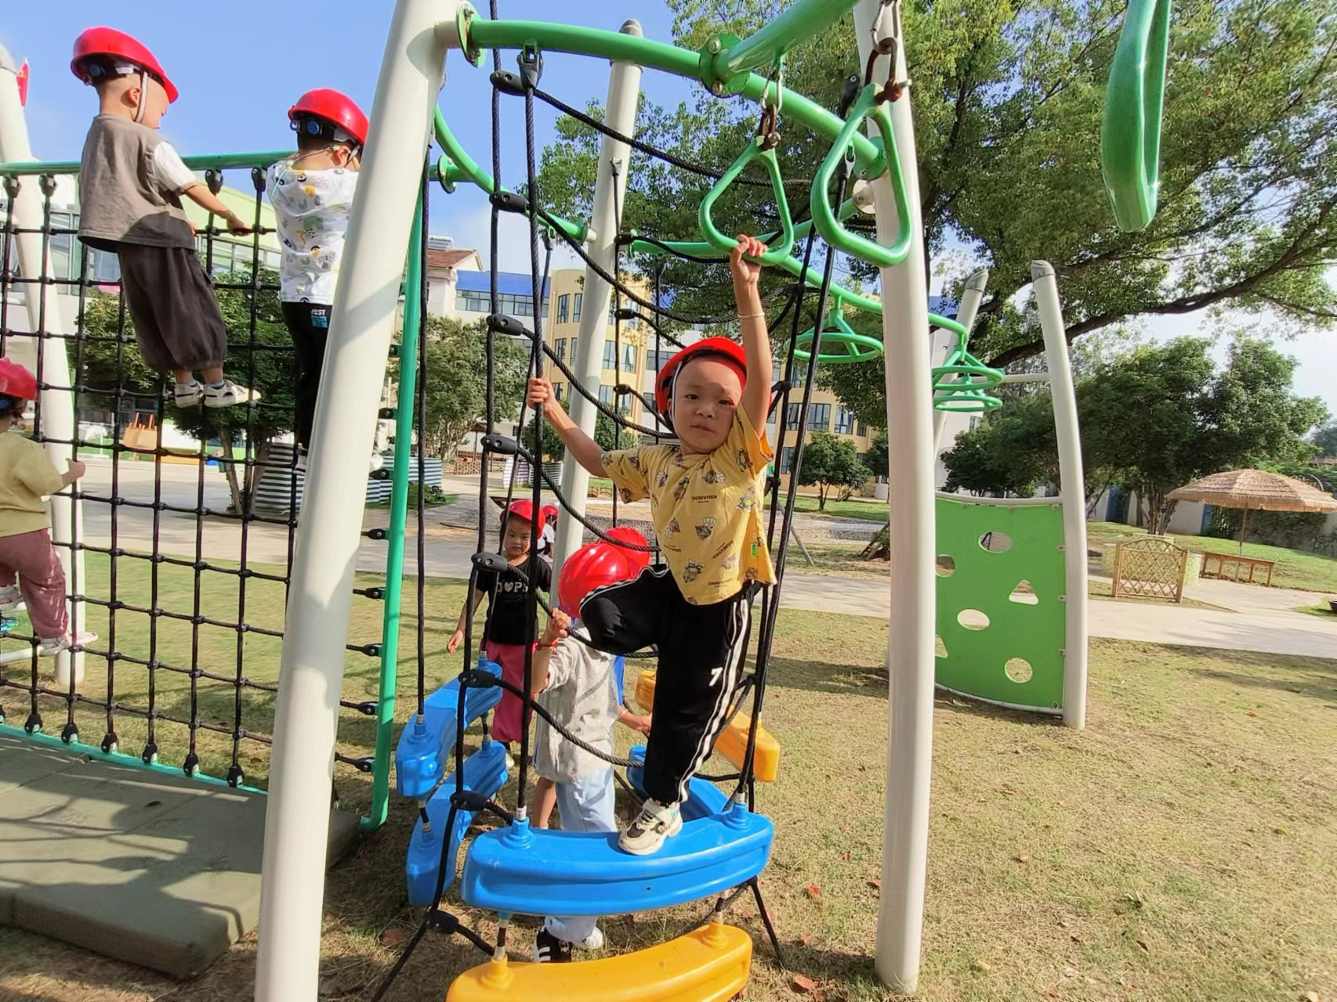  今天的户外活动时，孩子们选择了平衡区， 苏家乐选择了这边的吊环游戏，只见他把双脚踩在了塑料板上，他用右手抓住自己后前的绳子，眼睛盯着前面的吊环，同时伸出左手去够吊环，但是没能够到，他踮起脚尖，脸涨得通红，第一次没够到，他又把脚跟抬高了一点，整个身体往前倾。
第  二  次  观  察 | 具体时间 | 8:25 | 环境 | 平衡区
第  二  次  观  察 | 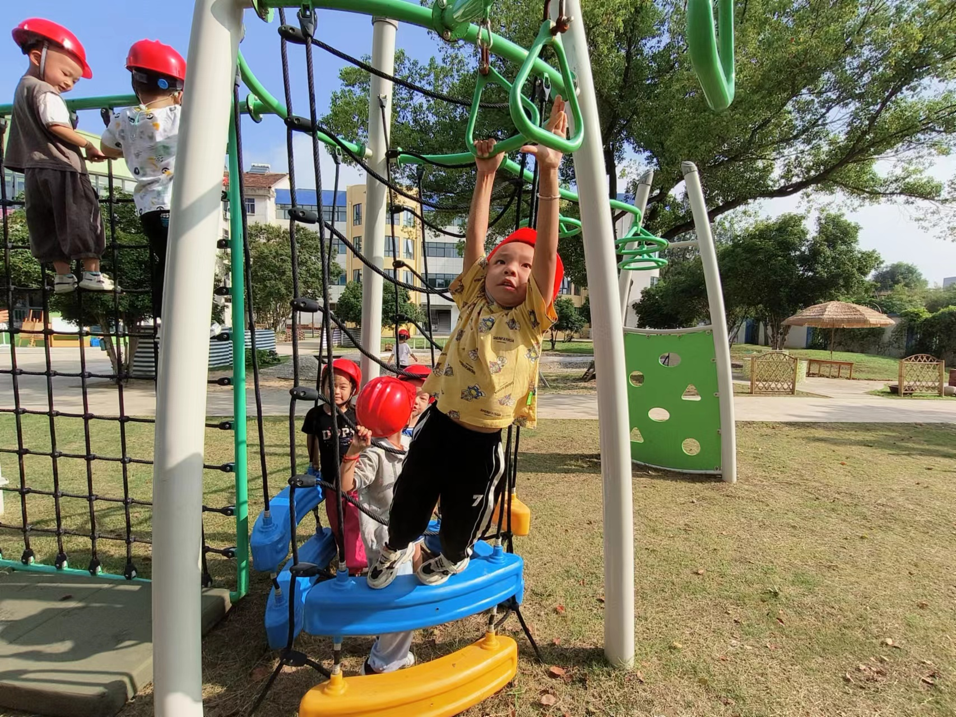  试了几下，终于够到了，这时，他刚松开右手，身体稍微晃动了一下，他又把左手收回去抓紧了绳子，他吸了一口气，眼睛盯好了吊环，停了三秒钟，这次他换了一只手，他伸出右手去抓吊环，眼睛盯着前面的吊环，同时伸出左手去够前面第二个吊环，整个人也顺势倒了过去。
第  三  次  观  察 | 具体时间 | 8:28 | 环境 | 平衡区
第  三  次  观  察 | 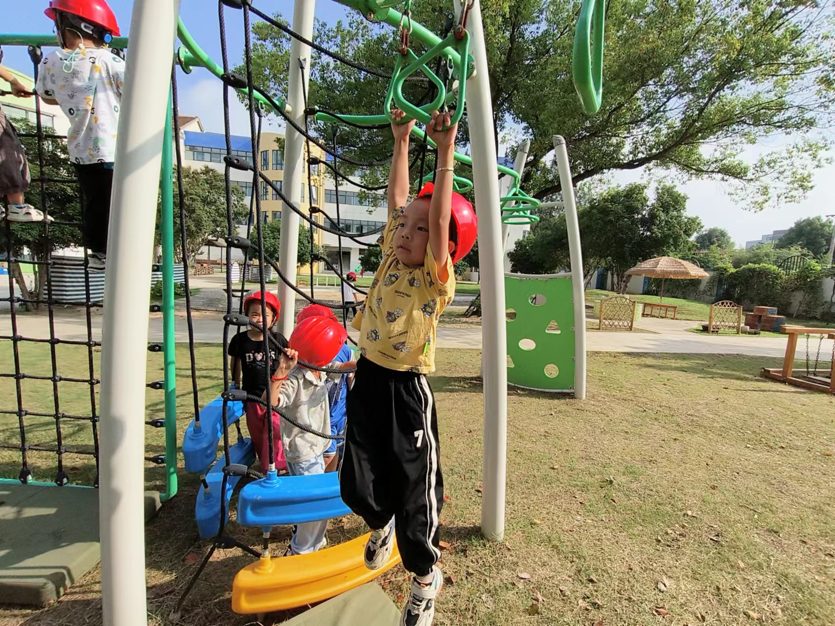  这次他成功了，他把脚离开了板子，双手紧紧的抓着吊环，身体前后晃动了两下后，后边的王雨童对他说：“嘿，苏家乐，你要往前走。”听了王雨童的话，苏家乐点点头，但是并没有任何动作。王雨童又说到：“你要松开手，松开一个手，去抓前面的吊环。”这时苏家乐才松开一只手，准备去去抓前面的吊环，就在他松开一只手的的时候，他从吊环下掉了下来，笑眯眯的跑开了……嘴里还说着：“妈呀，累死我了。”
分  析  评  价 | 健康：  1.能积极参加游戏，体验交往的快乐。  2.身体动作协调，灵活。  3.具有一定的力量和耐力，能双手吊环5秒以上。  社会：  1.为自己的成功感到开心，活动中积极主动乐观。  2.能主动探索游戏玩法，遇到问题能想办法解决，不轻易放弃困难。  3.活动中，乐意与人交往，能够和同伴一起友好的合作游戏，能听取他人的意见和建议。

